（一）西北中文学校/雷鸟
时间：2016年8月9日9:00
地点：北师大二附中DEFY机器人活动室
组织人：张北一（DEFY领队）
参与队员：
DEFY:王澳，商玉成，周洋，刘涵，王蔚洋
TYEE：Jason Qiu
保障需求：饮用水，科学楼电梯，defy福袋纪念品，机器人实验室电视或投影，拍照
活动主旨：增进两校友好关系，分享交流参赛思路，传播高尚的专业精神
活动内容：
1、双方自我介绍
2、观机器人实验室
3、双方介绍本赛季机器人及其设计思路，含三维模型、照片、视频展示
4、本赛季世锦赛、亚太邀请赛经验与感想交流
5、中美FTC团队组织与备赛方式交流
6、互留联系方式，向美方队伍赠送纪念品
7、合影留念
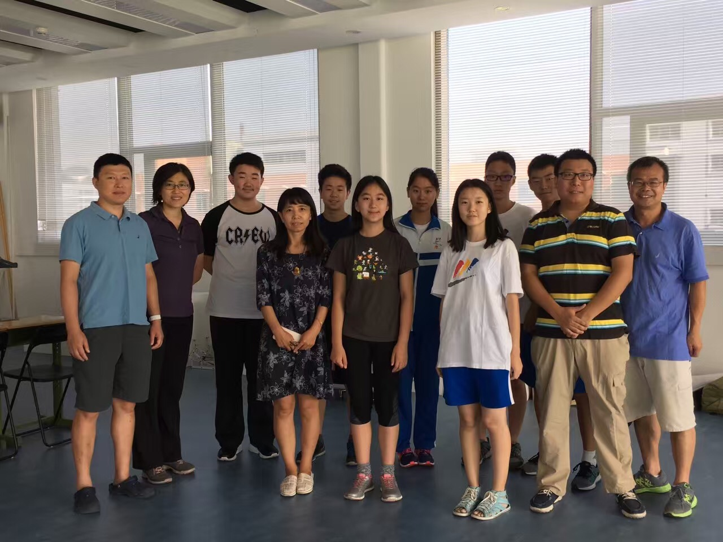
8、如果时间允许，可以参观校园

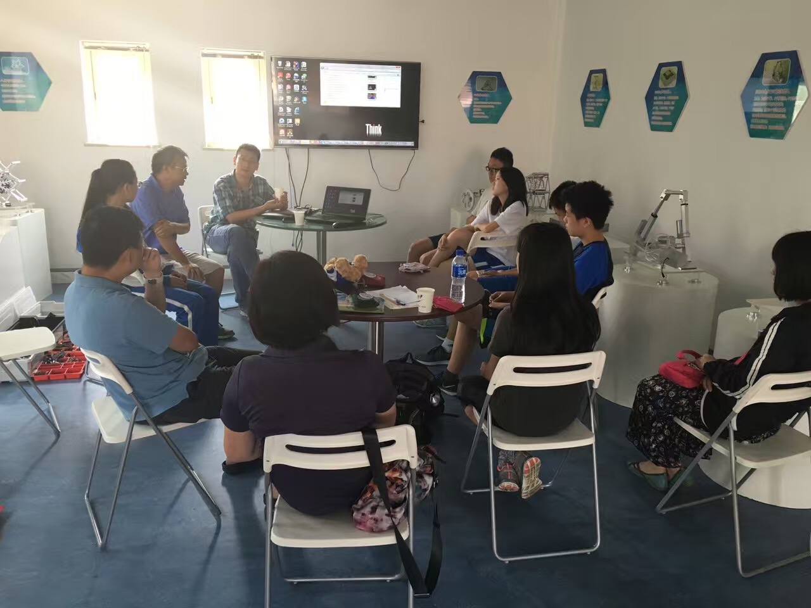
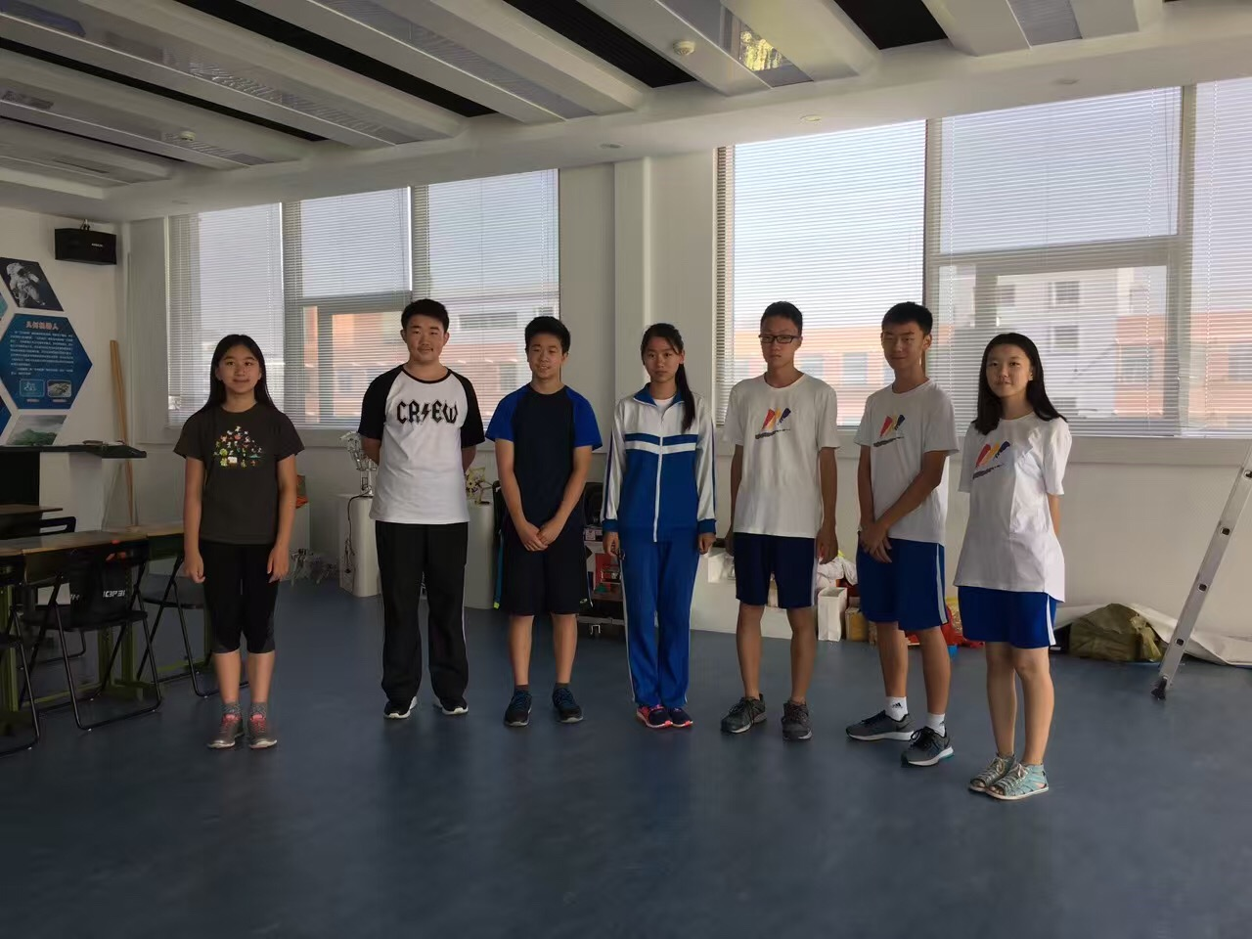

（二）各校联合
时间：2016年9月11日凌晨
地点：
组织人：天一中学人工智能社
参与成员：
天一中学人工智能社
北师大二附中
成都石室中学
上海世界外国语
北师大附中
成都七中
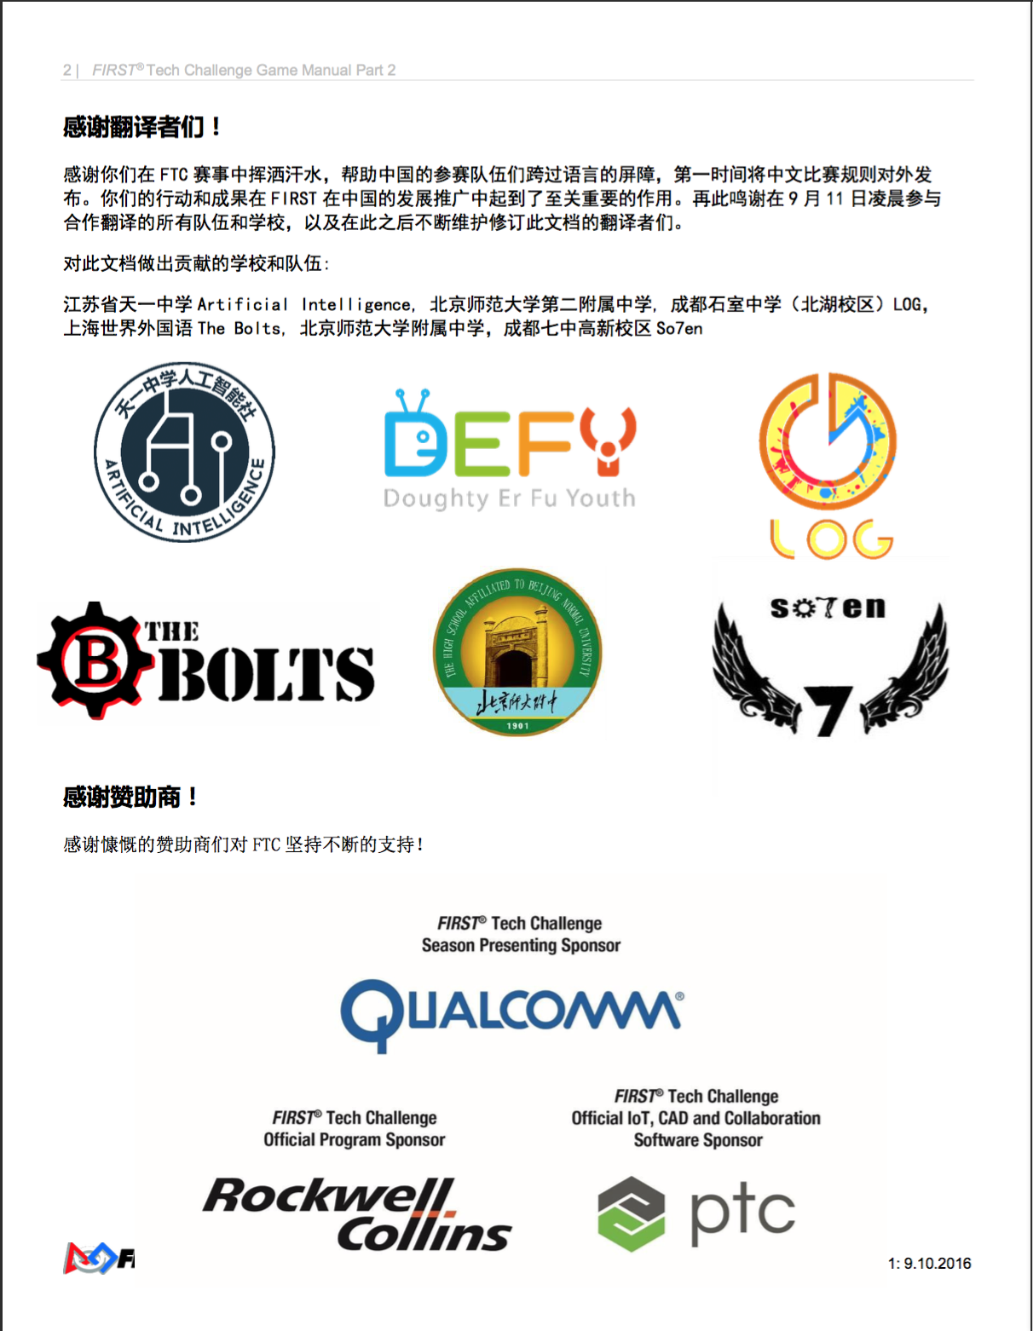
活动主旨：跨过语言的障碍、齐心协力、通力合作，第一时间将发布的新赛季比赛规则翻译并发布，传播first精神
活动内容：
1、翻译新赛季比赛规则Part II

（二）日本德岛文理高校
时间：2016年9月14日选修课（16：00-17：30）
地点：北师大二附中
组织人：北师大二附中
参与队员：
日本德岛文理高校：知らない
DEFY：王澳、商玉成、王蔚洋
参与老师：
DEFY:石林
活动主旨：增进中日友好关系，推广FIRST系列赛事，传播高尚的专业精神
活动内容：
1、带领参观科学楼六层ftc机器人实验室
2、带领参观校园
3、介绍推广FIRST系列赛事
4、互留联系方式，向日方赠送纪念品
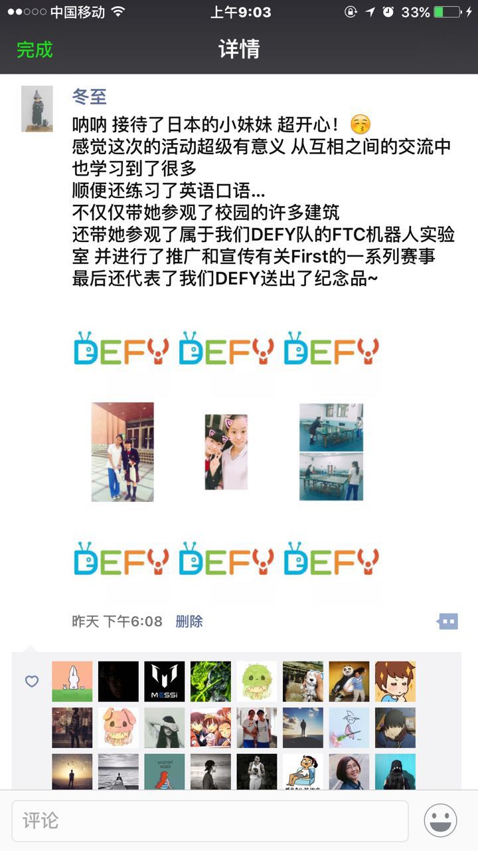
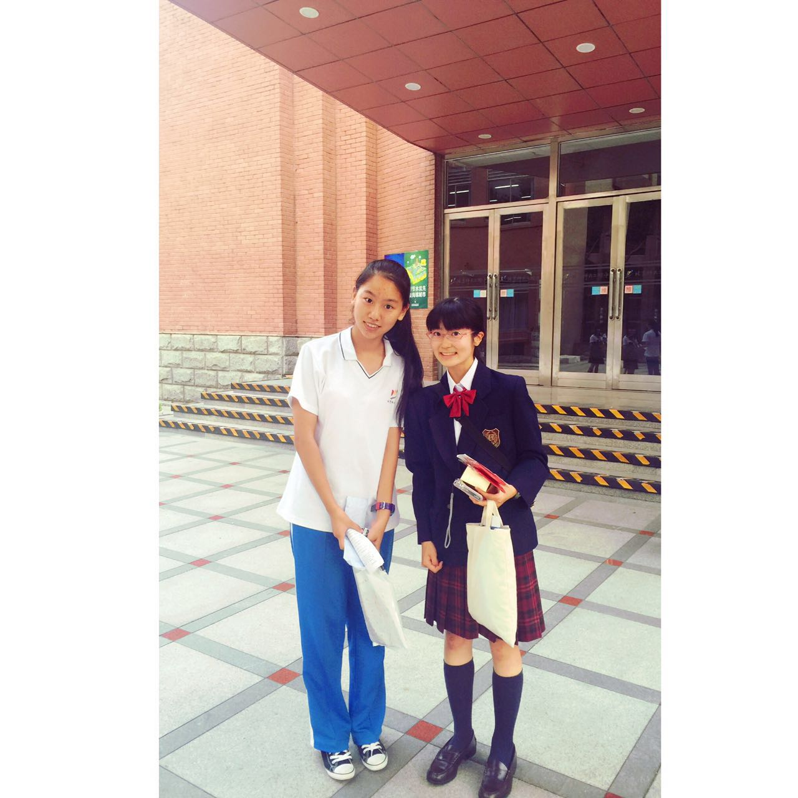
5、合影留念

（三）北京师范大学附属中学
时间：2016年9月23日社团时间（16：40－17：30）
地点：北师大二附中DEFY机器人活动室
组织人：王澳（DEFY队长）
参与队员：
师大附中：徐若涵、xxx、xxx、xxx、xxx
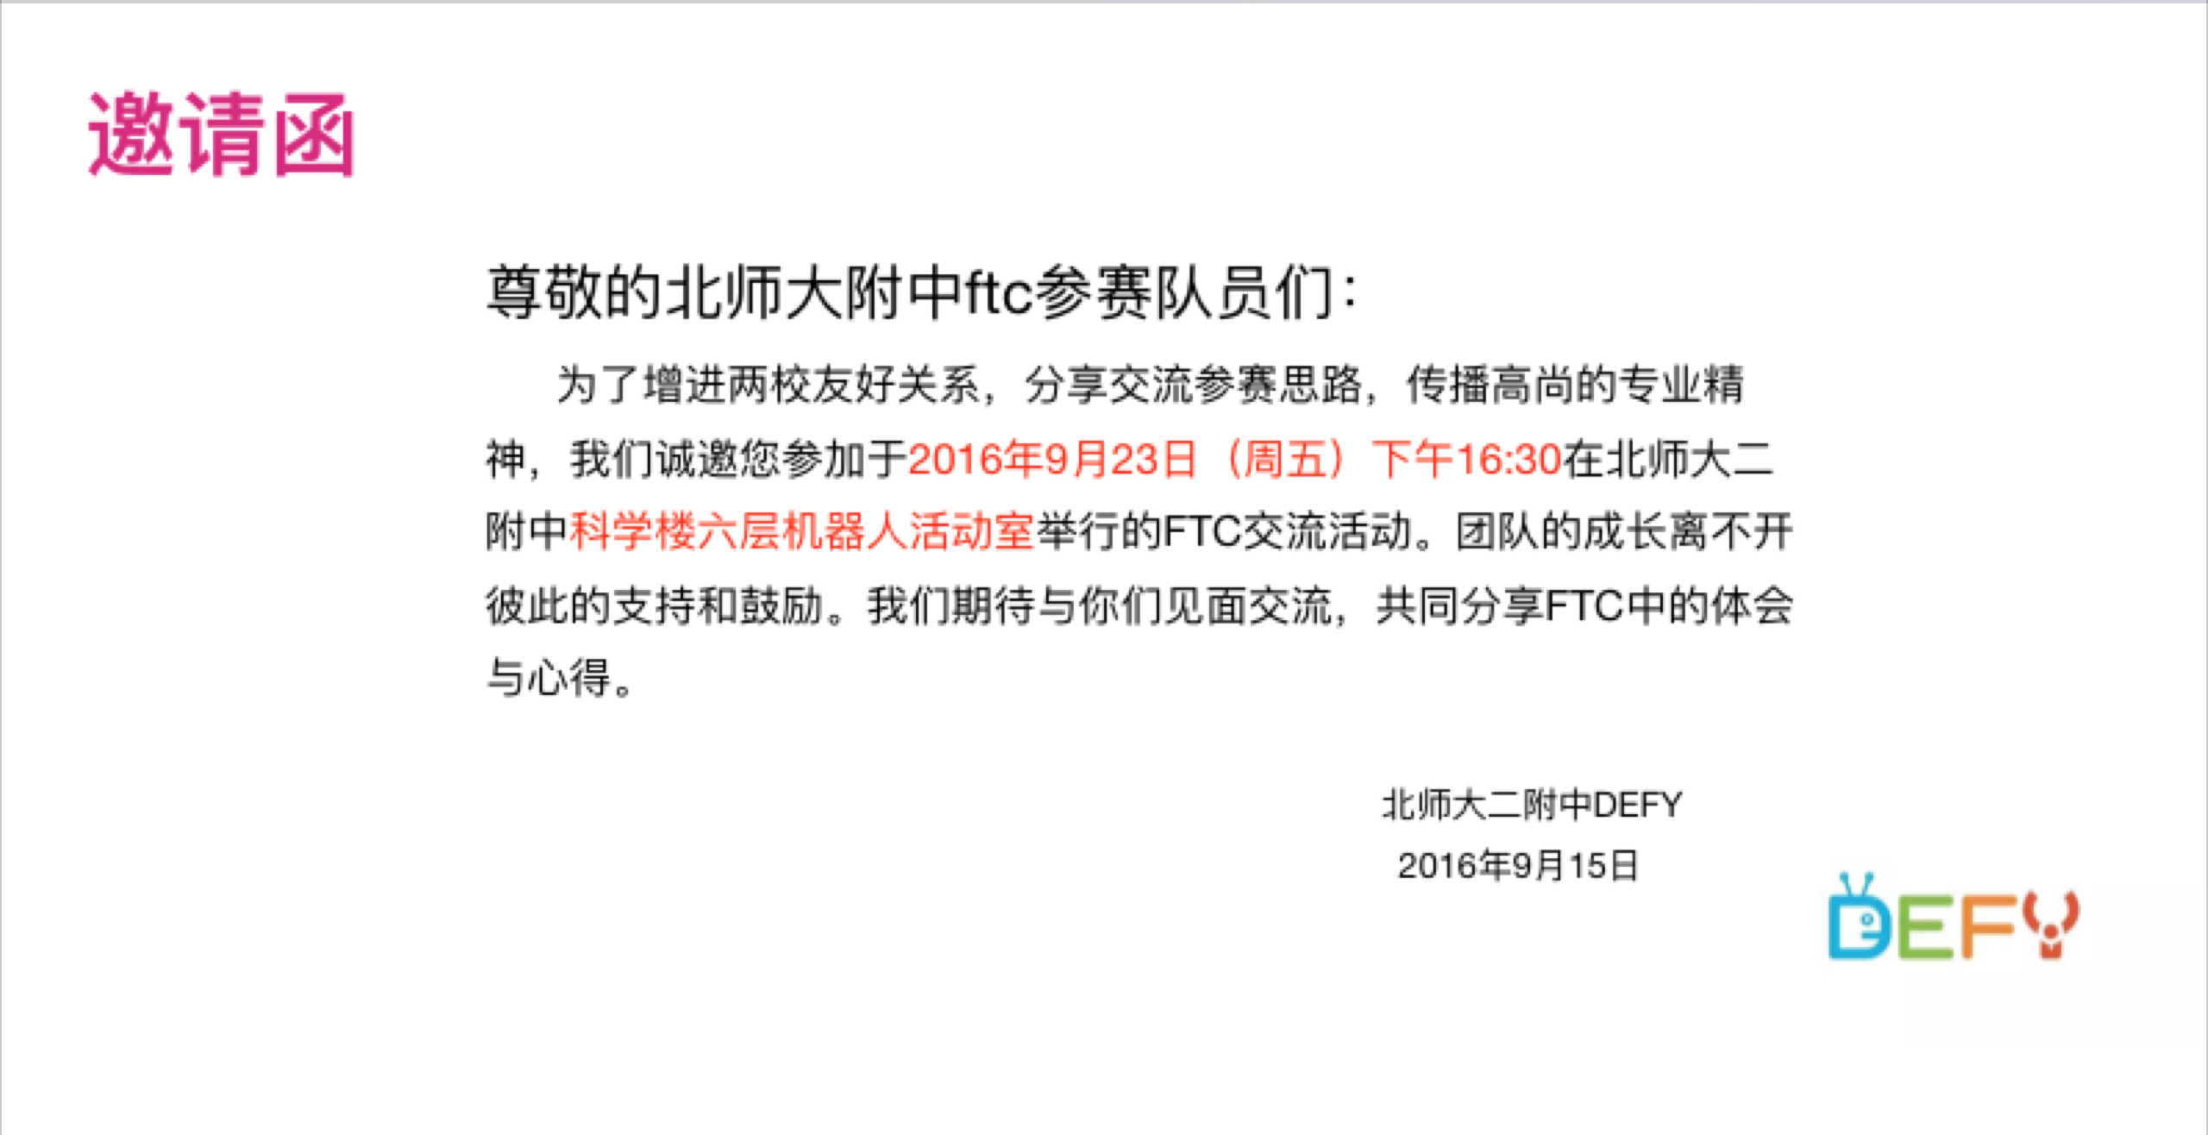
DEFY:王澳、侯映泽、商玉成、张翰文、xxx
参与老师：
DEFY:石林、张北一
活动主旨：增进两校友好关系，分享交流参赛思路，传播高尚的专业精神
活动内容：
1、介绍双方参与队员以及队内分工
2、带领参观科学楼六层机器人实验室
3、交流新赛季得分思路
4、提问环节（程序或搭建）
5、互留联系方式，向师大附中队伍赠送纪念品
6、合影留念

（四）西城区科技馆
时间：2016年10月15日-16日
地点：西城区科技馆306教室
组织人：西城区科技馆
参与队员：
西城区科技馆：全体ftc成员
DEFY:王澳、商玉成、洪婉、宋爽、周洋

参与老师：
DEFY:石林、张北一
西科：闫莹莹、何旭国
活动主旨：西科方面邀请专业辅导老师教授ptc相关建模知识
活动内容：
1、导师进行自我介绍
2、基础零件绘制
3、零件与零件之间的连接组装
4、滑轨的制作

